**Ukázka č. 6.11.4**

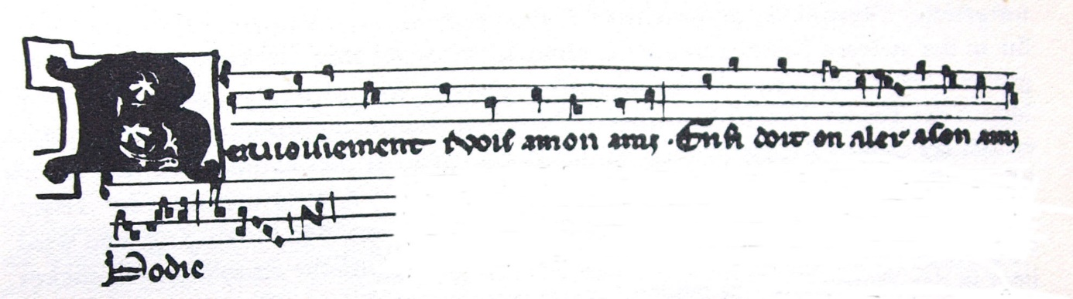

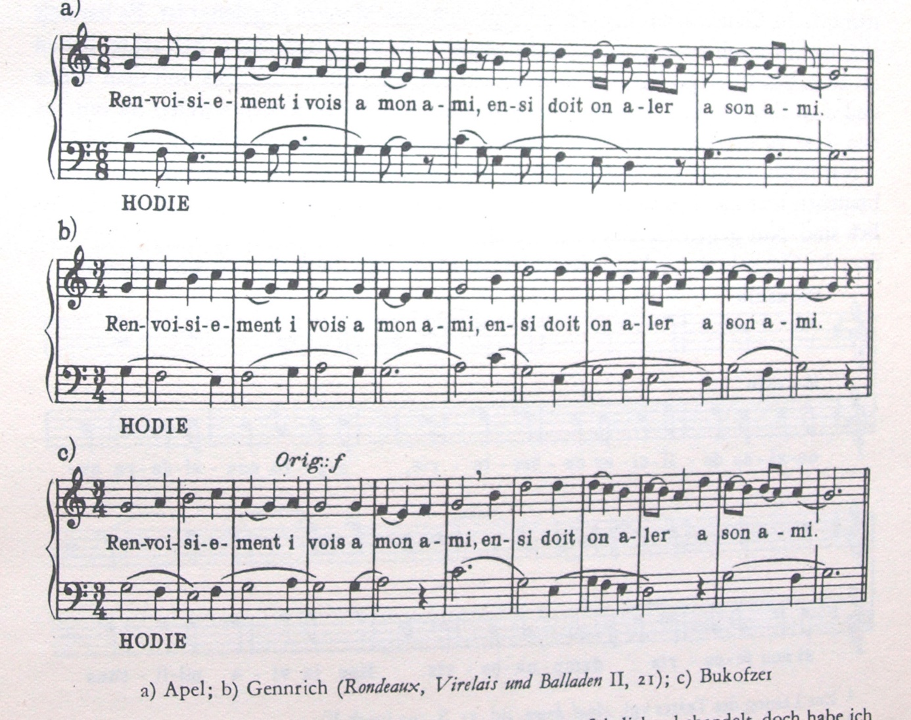

Text:

Renvoisiement i vois a mon amis. Ensi doit on aller a son ami/Hodie